Проєкт розробки веб-застосунку
для обліку товарів «ВебІнвентаріум»
Ціль проєкту
Створення інструмента для ефективного обліку товарів на складі або в магазині. Веб-застосунок дає змогу користувачам вести детальний облік товарів, слідкувати за їхнім рухом, контролювати залишки, робити замовлення та забезпечувати легкий доступ до інформації про товари.
Ролі
Роль | Опис
СуперАдміністратор | Відповідає за керування адміністраторами, забезпечуючи їх створення, редагування, надання доступу та видалення з системи.
Адміністратор | Виконує управління операторами, керуючи їхніми обліковими записами; забезпечує додавання нових товарів, їхнє редагування та видалення, включаючи таку дію, як додавання фотографій товарів; керує запасами товарів, забезпечуючи їхнє оновлення, перегляд інформації про наявність товарів та здійснює пошук товарів за певною категорією, а також він відповідає за переміщення товарів між різними складами.
Оператор | Виконує управління запасами, зокрема, він відповідає за їхнє оновлення, перегляд інформації про наявність товарів та здійснює пошук товарів за певною категорією; виконує переміщення товарів між складами.

Роль |  | Use case | Опис | “Action name” | Тести
Супер-  Адміністратор |  | Керувати адміністрато -  рами | Створення адміністратора, редагування особистих даних, перегляд інформації про кожного адміністратора, надання або відмову у доступі до системи, а також видалення з системи. | “ConfirmAdmin”, “EditAdmin”,  “Register”
Адміністратор |  | Управляти користувачами | Створення нових облікових записів операторів, редагування існуючих даних операторів та видалення неактивних облікових записів з системи. | “AddOperator”, “EditOperator”
 |  | Додати  товар | Створення нового товару, додавання назви, опису, категорію та завантаження фотографії товару, при необхідності, забезпечуючи його належну ідентифікацію у системі. | “AddGoods”
 |  | Переглянути  товар | Вибирає товар та переглядає інформіцію про нього. Переглядає всі товари на відповідному складі. | “ViewGoods”
 |  | Видалити  товар | Вибирає товар, який потрібно видалити з системи, та підтверджує операцію, щоб забезпечити оновлення бази даних та відсутність непотрібних позицій. | “DeleteGoods”
 |  | Управляти складами | Створення нового складу, редагування складу, видалення складу. | “AddWarehouse”, “EditWarehouse”, “DeleteWarehouse”
Оператор |  | Керувати  запасами | Оновлення інформації про наявність товарів, перегляд інформації про стан запасів та здійснення пошуку необхідних товарів за категорією. | “ SelectWarehouse”, “UpdateGoods”, “ManageGoods”
 |  | Перемістити  товар | Вибір товару та нового місця розташування, забезпечуючи актуалізацію даних про його розташування в системі та зручне управління логістикою та розподілом товарів. | “TransferGoods”, “GetGoods”

Use-case діаграма
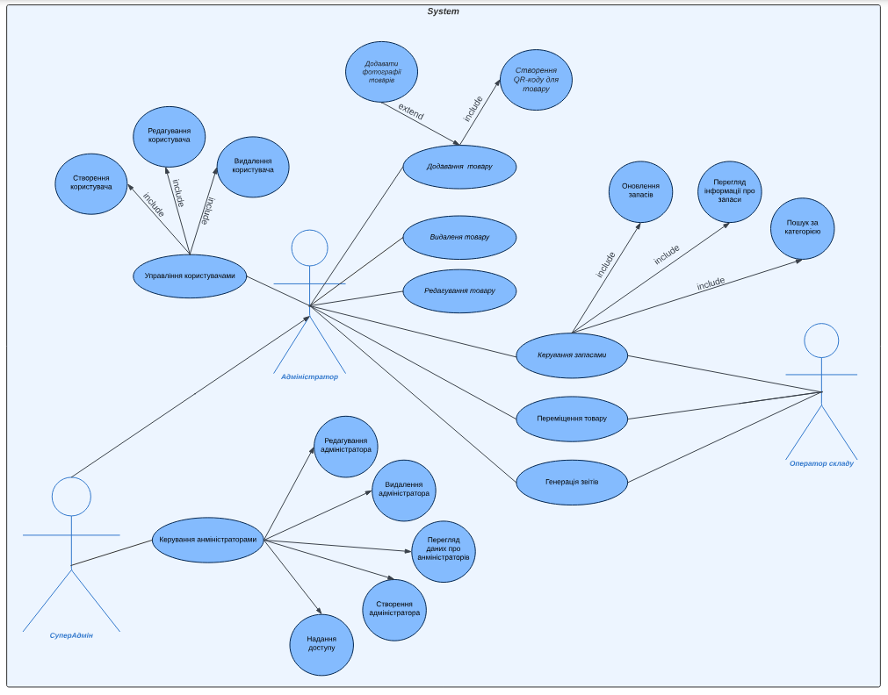

ER діаграма
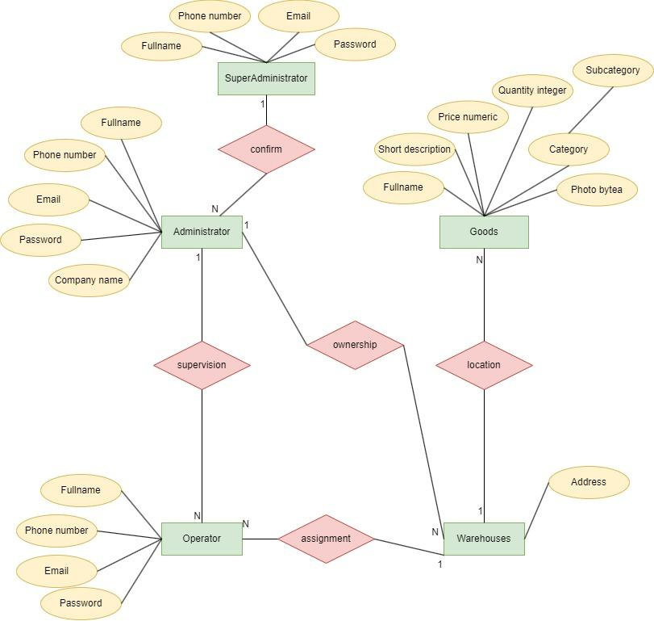

Sequence Diagram

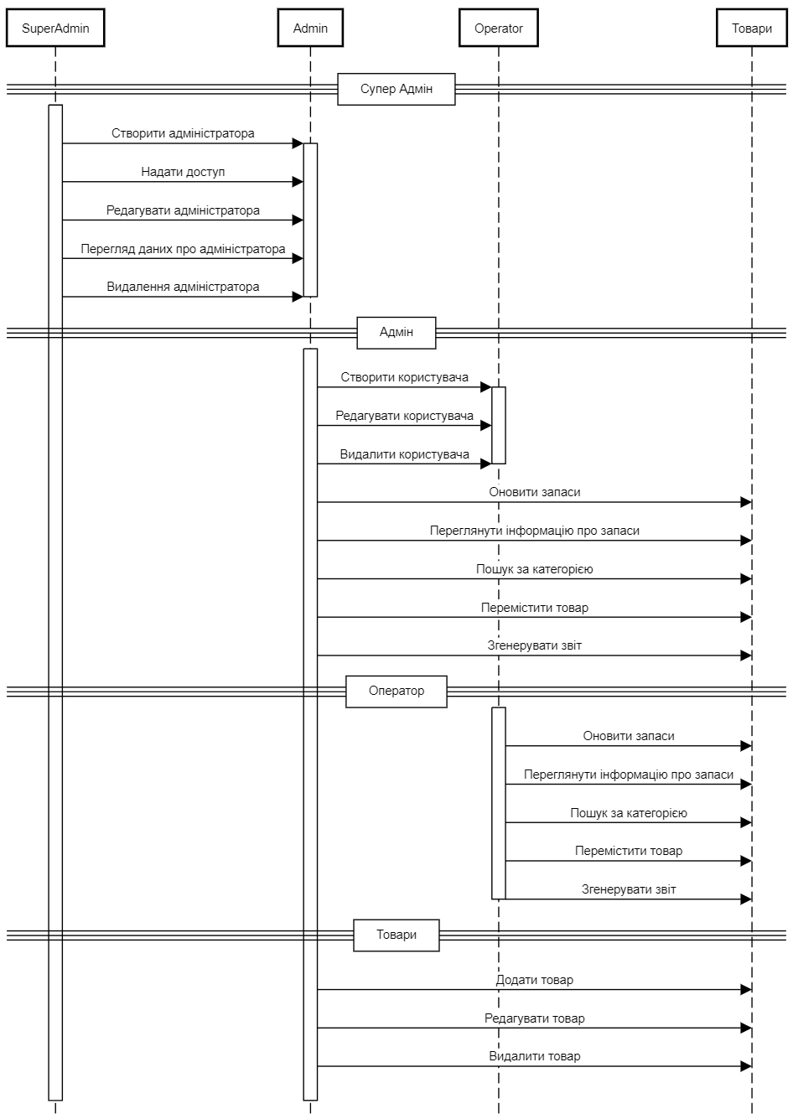

UML діаграма класів
